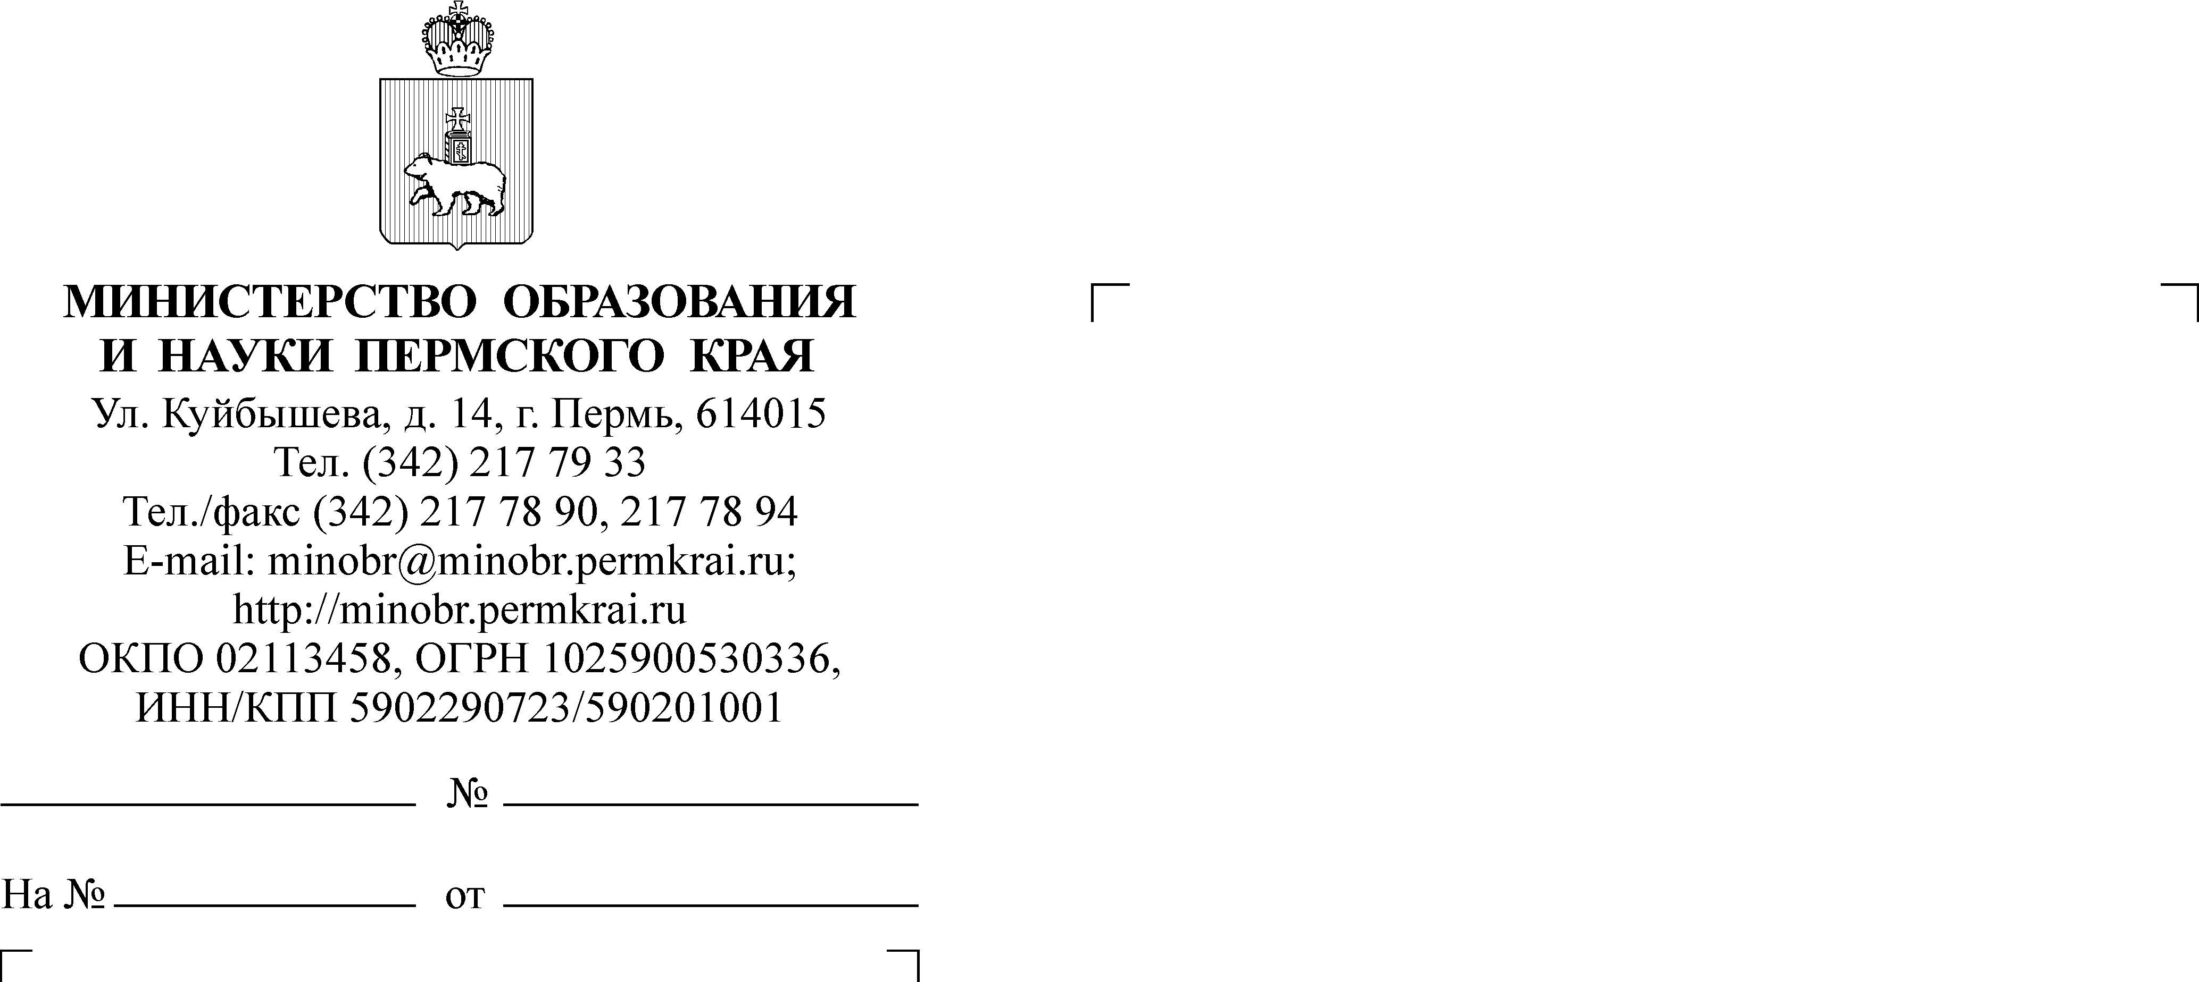

О направлении методических материалов для реализации мероприятий Дорожной карты   
в части популяризации сервисов ФГИС «Моя школа»

Руководителям исполнительно – распорядительных органов муниципальных образований Пермского края, осуществляющих муниципальное управление в сфере образования

Руководителям образовательных организаций, подведомственных Министерству образования и науки Пермского края (по списку)

Руководителям структурных подразделений федеральных организаций высшего образования, участвующих в проекте «Профильные школы при вузах» (по списку)

Уважаемые коллеги!

В целях популяризации цифровых образовательных сервисов и учебных материалов федеральной государственной информационной системы «Моя школа» (далее — ФГИС «Моя школа», информационная система),   
а также информирования о необходимых действиях по регистрации   
в информационной системе среди педагогических работников, обучающихся   
и их родителей (законных представителей), предоставляем материалы   
для размещения на сайтах общеобразовательных организаций (приложения №1 – 6), рассылки в родительских чатах, созданных на базе информационно – коммуникационной образовательной платформы «Сферум» (приложения № 2 – 5, 10), а также для проведения педагогических совещаний (приложения № 6 – 8)   
и родительских собраний (приложения № 2 – 5, 8, 9) в соответствии с пунктами 2.1, 2.2, 2.3 мероприятий Дорожной карты, направленной Министерством образования   
и науки Пермского края письмом от 04.09.2024 № 26-36-вн-1350 «О популяризации сервисов ФГИС «Моя школа».

Приложения доступны для просмотра и скачивания в регистрационной карточке данного документа в межведомственной системе электронного документооборота.

Перед использованием методических материалов рекомендуем в текст инструкций по регистрации пользователей в информационной системе, сообщения родительского чата, а также речевого модуля дополнительно внести ИНН образовательной организации и контактные данные школьного администратора ФГИС «Моя школа» (приложения № 2 – 4, 9, 10). Использование ИНН школы   
при отправке запроса на присоединение к образовательной организации вместо полного юридического наименования школы исключает возможность отправки запроса в школы, расположенные в других субъектах Российской Федерации.

Обращаем Ваше внимание, что для фиксации входа пользователей во ФГИС «Моя школа» пользователям необходимо совершать повторный вход   
в информационную систему после подтверждения школьным администратором заявки на присоединение обучающегося и родителя к учреждению. Следовательно, после проведения родительских собраний и подтверждения запросов   
на присоединение школьным администратором в Единой точке доступа рекомендуем дать задание для родителей и учеников с использованием возможностей ФГИС «Моя школа» (пройти опрос, проверить отображение данных из регионального электронного журнала и дневника, задание для самостоятельной работы и др.).

Поскольку авторизация во ФГИС «Моя школа» осуществляется посредствам Единой системы идентификации и аутентификации (ЕСИА), предоставление доступа к информационной системе зависит от наличия детских учетных записей портала государственных услуг. Деятельность по популяризации детских учетных записей взаимосвязана с деятельностью по внедрению государственных информационных систем в сфере образования.

Для проведения родительских собраний и классных часов по вопросам предоставления доступа к автоматизированной информационной системе «Электронная Пермская Образовательная Система», а также объяснения алгоритма регистрации детской учетной записи на портале государственных услуг   
для учащихся младше и старше 14 лет предлагаем использовать материалы государственного бюджетного учреждения Пермского края «Центр информационного развития Пермского края» (приложения № 11,12).

Видеоролики, подготовленные Федеральным институтом цифровой трансформации в сфере образования, Центром методической поддержки ФГИС «Моя школа» рекомендованы для размещения на сайте образовательных организаций и проведения педагогических совещаний, родительских собраний   
и классных часов. Телевизоры, размещаемые на входе в здание школы, рекреациях и коридорах могут быть использованы для трансляции видеосюжетов   
о функциональных возможностях ФГИС «Моя школа». Подборка видеоматериалов размещена в приложении № 8.

Дополнительно прикладываем инструкции для администраторов образовательных организаций ФГИС «Моя школа» по работе с тестовыми учетными записями педагогов и корректировке структурной роли обучающегося/педагогического работника в случаях неверной отправки запроса   
на прикрепление к школе (приложения № 13,14).

При организации работы с педагогическими работниками, родителями   
и обучающимися необходимо обращать внимание на следующие преимущества информационной системы:

1. Бесплатность информационной системы. В информационной системе нет рекламы, и платных подписок, весь функционал является бесплатным   
для учителя, ученика и родителя.

2. Многофункциональность информационной системы. После завершения авторизации во ФГИС «Моя школа» пользователь получает доступ   
ко многим образовательным сервисам и возможностям.

3. Безопасность информационной системы. ФГИС «Моя школа» является государственной информационной системой, соответствующей всем требованиям законодательства России, методическим документам ФСТЭК и ФСБ России, регламентирующим вопросы защиты информации.

4. Возможность автоматизации процесса проверки домашних заданий, проведения промежуточной и итоговой аттестации.

5. Наличие обновляемого верифицированного цифрового образовательного контента.

Обращаем внимание, что действующее законодательство об образовании устанавливает требования к электронным образовательным ресурсам (далее – ЭОР), используемым при реализации общеобразовательных программ, на предмет соответствия ФГОС, возрастным особенностям психофизиологического развития обучающихся, отсутствия информации, причиняющей вред здоровью и развитию несовершеннолетних, и иным критериям, упомянутым в приказе Министерства просвещения Российской Федерации от 15.04.2022 № 243 «Об утверждении Порядка формирования федерального перечня электронных образовательных ресурсов, допущенных к использованию при реализации имеющих государственную аккредитацию образовательных программ начального общего, основного общего, среднего общего образования».

При проведении уроков, а также в домашних заданиях наряду   
с учебниками и учебными пособиями могут быть использованы верифицированные электронные образовательные ресурсы, перечень которых утвержден приказом Министерства просвещения Российской Федерации от 18.07.2024 № 499   
«Об утверждении федерального перечня электронных образовательных ресурсов, допущенных к использованию при реализации имеющих государственную аккредитацию образовательных программ начального общего, основного общего, среднего общего образования».

В этот перечень входят ЭОР, разработанные поставщиками цифрового образовательного контента (ФГАОУ ДПО «Академия Минпросвещения России», ФГБНУ «Институт стратегии развития образования» и др.) и размещаются в разделах «Библиотека Минпросвещения», «Библиотека ЦОК» ФГИС «Моя школа». Данные ресурсы доступны на бесплатной основе для всех пользователей информационной системы – для педагогических работников, обучающихся и их родителей (законных представителей).

На основании вышеизложенного просим распространить прилагаемые материалы среди общеобразовательных организаций с целью дальнейшего размещения на официальном сайте школы, проведения родительских собраний   
и организации процесса регистрации пользователей во ФГИС «Моя школа» **в срок   
до 21 октября 2024 года.**

|  |  |  |
| --- | --- | --- |
| Приложения: | 1. | Информационное сообщение о возможностях ФГИС «Моя школа» на 5 л. в 1 экз.; |
|  | 2. | Памятка для обучающихся старше 14 лет  по регистрации во ФГИС «Моя школа» на 1 л. в 1 экз. |
|  | 3. | Памятка для родителей (законных представителей) обучающихся старше 14 лет по регистрации во ФГИС «Моя школа» на 1 л. в 1 экз. |
|  | 4. | Памятка для родителей (законных представителей) обучающихся младше 14 лет по регистрации во ФГИС «Моя школа» на 1 л. в 1 экз. |
|  | 5. | Инструкция по регистрации ребенка в ЕСИА  из личного кабинета родителя на 9 л. в 1 экз. |
|  | 6. | Инструкция по авторизации преподавателя на 1 л. в 1 экз. |
|  | 7. | Презентация для педагогов о возможностях ФГИС «Моя школа» в формате pdf. |
|  | 8. | Подборка видеоматериалов о возможностях ФГИС «Моя школа» на 2 л. в 1 экз. |
|  | 9. | Речевой модуль для проведения родительских собраний на темы использования возможностей ФГИС «Моя школа» в образовательной деятельности  и самостоятельного использования цифровых образовательных сервисов обучающимися  и родителями на 9 л. в 1 экз. |
|  | 10. | Текст для родительского чата в ИКОП «Сферум» на 2 л. 1 экз. |
|  | 11. | Презентация для родительского собрания «Электронный дневник ЭПОС.Школа. Успешный вход обучающегося в электронный дневник» в формате pdf. |
|  | 12. | Презентация для классного часа «Электронный дневник (ЭД) ЭПОС.Школа для учащегося. Успешность входа учащегося в ЭД» в формате pdf. |
|  | 13. | Алгоритм работы администратора ОО с тестовыми учетными записями педагогов в федеральной государственной информационной системе «Моя школа» на 3 л. в 1 экз. |
|  | 14. | Инструкция администратора ОО по корректировке структурной роли обучающегося/педагогического работника в случаях неверной отправки запроса  на присоединение к школе (неверно указана группировка) на 6 л. в 1 экз. |

Заместитель министра С.М. Долгополова

Якимчук Виктория Сергеевна

(342) 211-70-07